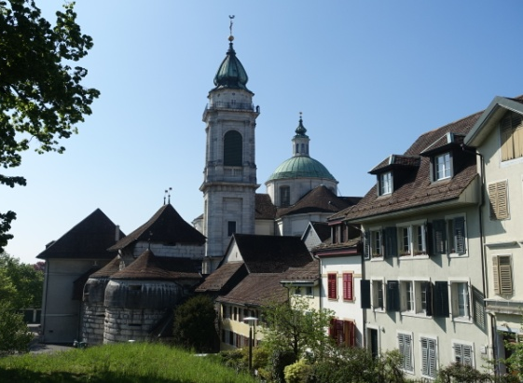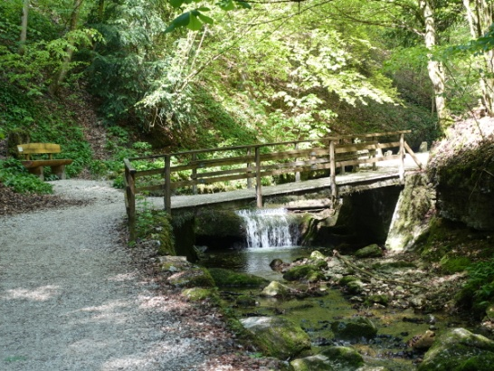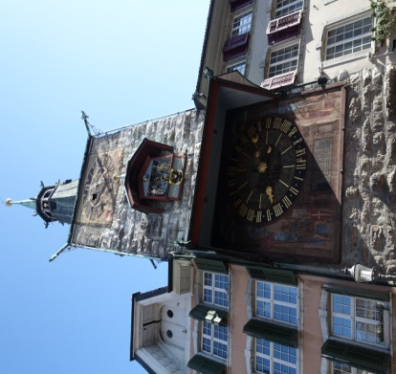Einladung zur Vereinsreise am Samstag, 14. September 2019
nach Solothurn in die Verenaschlucht und die Einsiedelei
Liebe Turnerin, liebe Gönnerin
Gerne laden wir dich in die „schönste Barockstadt der Schweiz“ ein. Die Wanderung durch die Verena-schlucht ist ein leichter Spaziergang und es gibt Einiges zu entdecken. Auch die Zahl Elf (11) spielt in Solothurn eine spezielle Rolle. Eigentlich hat fast alles mit einer Elf zu tun.
Unser Programm:
07.40 Uhr: Treffpunkt beim Bahnhof Sursee
07.51 Uhr: Abfahrt Gleis 2 mit dem Zug Richtung Olten, umsteigen
09.00 Uhr: Kaffeehalt mit Gipfeli im Café Stadt Rösterei, Solothurn
10.45 Uhr: Interessante Führung durch die Verenaschlucht
12.45 Uhr: Mittagessen im Restaurant Kreuzen, danach zurück in die Altstadt. Einige kurze Informationen
zur Zahl 11 und kurzer Besuch in der Kathedrale. Danach Zeit zur freien Verfügung
18.01 Uhr: Abfahrt in Solothurn. Ankunft in Sursee um 19.07 Uhr. Treffpunkt 10 Min. vorher am Bahnhof.
Ausrüstung: Gute Schuhe und wetterentsprechende Kleidung. Der Ausflug findet bei jedem Wetter statt.
(Keine Wanderschuhe nötig).
Zugbillette: Wir werden die Tickets für euch besorgen. Bitte mit/ohne Halbtax angeben.
: Kosten Halbtax und Führung Fr. 45.-.
Anmeldung per E-Mail oder in der Halle abgeben:
Bis am Dienstag, 2. Juli an Anna Keel, Längstäg 2, 6210 Sursee, Tel. 041 921 53 79, atkeel@bluewin.ch
Wir freuen uns, dich auf unserer Vereinsreise nach Solothurn begrüssen zu dürfen.
Das Reiseteam: Anna, Christina und Daniela
------------------------------------------------------------------------------------------------------------------------------------------
Anmeldung:
Vorname/Name:
Telefon/E-Mail:
Zugbillette: ☐ Ich habe Halbtax (Fr. 25.-) ☐ GA ☐ Gemeindekarte
Mittagessen: ☐ Gemüselasagne vegi Fr. 19.50 ☐ Curryreis mit geschnetzeltem Poulet Fr. 24.50

